TISKOVÁ ZPRÁVA

Čeští vědci z Intersucha a platforma Windy.com předpoví sucho pro celý svět
Brno/Praha, 16. 12. 2021 – Vědci Ústavu výzkumu globální změny Akademie věd ČR (CzechGlobe), kteří provozují webové stránky Intersucho.cz, a programátoři platformy Windy.com právě dávají světu předvánoční dárek. Monitorují a předpovídají sucho pro téměř celou planetu. Spojili know how provozovatelů webu Intersucho.cz a schopnost vývojářů Windy.com zobrazit meteorologická data, která oslovuje miliony uživatelů denně. Vznikl nástroj, který umožňuje v reálném čase sledovat intenzitu sucha
a předpovědět vývoj pro nejbližších 10 dní. To doposud žádný globálně dostupný nekomerční nástroj neumožňoval.
Platforma Windy.com je také orientována na uživatele mobilních telefonů. Díky tomu se tato nová předpověď sucha rázem stává dostupnou pro všechny majitele chytrých telefonů, kterých je v rozvíjejících se ekonomikách výrazně více, než majitelů osobních počítačů.
Jak říká prof. Mirek Trnka, vedoucí týmu Intersucho i tohoto projektu, jednalo se o jednu z největších výzev pro jeho tým od ustavení českého a slovenského monitoringu sucha. „Když nás kolegové z Windy.com oslovili, nejprve jsme si říkali, že to je nesplnitelný úkol, vhodný spíše pro nějaké globální centrum. Za hodinu už jsme analyzovali naše možnosti a ověřili si, že to spočítat dokážeme. A došlo nám, že pokud se takový systém podaří postavit, dostojí Intersucho svému názvu, což nás pro tu myšlenku všechny nadchlo. Současně nás lákalo spojit síly s českou firmou, jejíž předpovědní aplikaci používají miliony uživatelů po celém světě.“
To ostatně dodávají také experti na vizualizaci dat z platformy Windy.com: „Počasí je součástí života každého z nás, proto je ve Windy naším cílem umožnit uživatelům analyzovat počasí
v jednoduché a intuitivní formě spolu s interaktivní vizualizací v následujících dnech a týdnech. Neustále se snažíme vyhledávat kvalitní zdroje dat, které by pro uživatele z řad profesionálů či běžných uživatelů měly přidanou hodnotu. Věříme, že prostřednictvím naší spolupráce
s Intersuchem nabídneme zásadní data, na základě kterých uživatelé získají lepší orientaci o stavu sucha kdekoli na zemi a budou se moci připravit na jeho dopady,” uvedl ředitel Windy.com Tomáš Zámečník.
Podle jednoho z hlavních autorů nové verze modelu Dr. Milana Fischera má nový globální systém předpovědi sucha i zásadní výhodu pro web Intersucho v tom, že dává lokálním
a detailním předpovědím globální kontext. A současně testuje metody používané v Česku v opravdu extrémních podmínkách. „Naše dosavadní zkušenosti s globálním monitoringem

ukazují, jak je důležité mít kromě globálního i detailní lokální systém. V globálním rozlišení jsou např. sucha v Česku zkreslena, ale pořád nám dávají možnost vidět “naše” sucho v Evropském kontextu.”
Jeho kolegyně Mgr. Monika Bláhová podílející se na technickém vývoji systému dodává: „Stejně jako na úrovni Česka a Slovenska spouštíme spolu s mapami sucha i globální systém sledování jeho dopadů. Ten umožní, aby se do spolupráce na studiu sucha a jeho monitoringu zapojil každý, kdo má mobilní telefon a minutu času. Ačkoliv máme o počasí i suchu zdánlivě nepřeberné množství informací ze satelitů a počítačových modelů, jsou zprávy přímo od autentických pozorovatelů na místě prostě nenahraditelné.“ Tvůrci projektu tedy předpokládají, že se stejně jako v Česku mohou postupně zapojit uživatelé systému a to může pomoci např. zemědělcům v rozvinutých i rozvojových zemích.
„Předpovědi počasí jsme byli zvyklí připravovat většinou jen pro střední Evropu. Nyní jsme mohli díky tomuto projektu využít data z nejkvalitnějšího meteorologického modelu
z Evropského centra pro střednědobou předpověď v globálním měřítku a vytvořit předpovědi sucha pro každé místo na Zemi. Nebyl to snadný úkol i s ohledem na kvalitu předpovědi srážek hlavně v letních měsících, které jsou v některých částech světa ještě hůře predikovatelné, než jsme byli zvyklí pro území České republiky“, uzavírá jeden z klimatologů podílejících se na vývoji systému Dr. Pavel Zahradníček.
Celý systém fungoval po většinu roku 2021 ve zkušebním provozu, během kterého se hledala technická úskalí a ověřovala se jeho spolehlivost. Bylo nutné vyřešit chování modelu v tak extrémních podmínkách, jako jsou africké či asijské pouště nebo jihoamerické deštné pralesy. A ačkoliv dnes začínáme oficiálně uveřejňovat předpovědi o suchu na platformě windy.com, změny se postupně dočkají uživatelé webových stránek Intersucho.cz. Od vegetační sezóny roku 2022 budou mít k dispozici kromě české, slovenské a středoevropské také celosvětovou informaci o suchu.
A proč má smysl sucho sledovat? Sucho je fenomén, který se v daný okamžik v nějaké podobě vyskytuje na naší planetě vždy. Výskyt sucha omezuje dostupnost vody, nezřídka potravin a snižuje kvalitu života. A pokud trvá dlouho, může vést dokonce ke společenské nestabilitě. Výskyt sucha v některých klíčových oblastech může ovlivňovat globální ekonomiku a zásobovací řetězce. Ve střední Evropě jsme zažili suché období v letech 2014-2019, které patřilo dle izotopových analýz letokruhů dubu k těm nejhorším za více než 2000 let. V letošním roce se ve středu Evropy sice sucho normalizovalo, ale zato lámalo historické rekordy na severozápadním pobřeží severní Ameriky, středozápadě USA, v Kanadě či ve střední Asii. V čím dál propojenějším světě je nezbytné informace o suchu a jeho očekávaném vývoji v globálním měřítku analyzovat a sdílet, což existující regionální systémy vzhledem
k metodickým odlišnostem doposud neumožňovaly.

Kontakty pro média:
prof. Mirek Trnka, Ústav výzkumu globální změny AV ČR
E: mirek_trnka@yahoo.com
M: (ideálně nejdříve SMS): 725 950 927.

Korina Karamalaki, Windy.com
E: korina.karamalaki@windy.com
M: 773 099 508
Informace pro editory:
Intersucho.cz – jsou webové stránky zajišťující ve velkém rozlišení monitoring a předpověď zejména zemědělského a lesnického sucha a jeho dopadů pro ČR a Slovensko. Intersucho je primárně provozováno Ústavem výzkumu globální změny AV ČR (CzechGlobe) ve spolupráci s Mendelovou univerzitou, Státním pozemkovým úřadem a dalšími institucemi a za využití dat Českého hydrometeorologického ústavu, Slovenského hydrometeorologického ústavu, Americké geologické služby, Amerického ministerstva zemědělství, Technické univerzity ve Vídni a Evropské vesmírné agentury.
Windy.com – je jednou z předních platforem pro předpověď a vizualizaci počasí interaktivní formou. Vizualizuje data světových center věnujících se předpovědi počasí, čistotě ovzduší či extrémním jevům, v neposlední řadě také poskytuje satelitní snímky celého světa. Uživatelé mají možnost analyzovat jak aktuální stav počasí, tak střednědobou předpověď."

Obrazové podklady:
Animace:
Intenzita sucha (0 – 100 cm) – předpověď vydaná 15. 12. 2021
https://www.czechglobe.cz/wp-content/uploads/2021/12/AWP_cz_2021-12-15.gif
Relativní nasycení (0 – 100 cm) – předpověď vydaná 15. 12. 2021
https://www.czechglobe.cz/wp-content/uploads/2021/12/AWR_cz_2021-12-15.gif
Deficit půdní vláhy (0 – 100 cm) – předpověď vydaná 15. 12. 2021
https://www.czechglobe.cz/wp-content/uploads/2021/12/AWD_cz_2021-12-15.gif

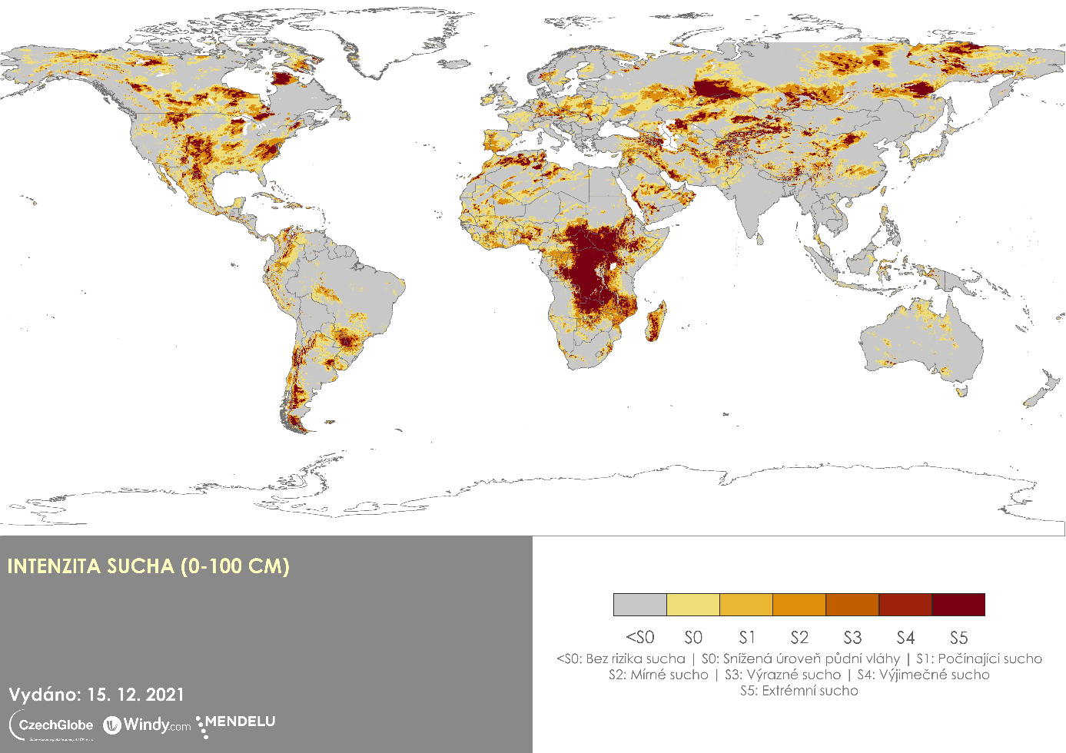

Náhled produktu zachycující aktuální intenzitu sucha tj. anomálii zásoby vody v půdě ve stupních sucha na celém světě. (s výjimkou vodních ploch a trvale zaledněných oblastí).

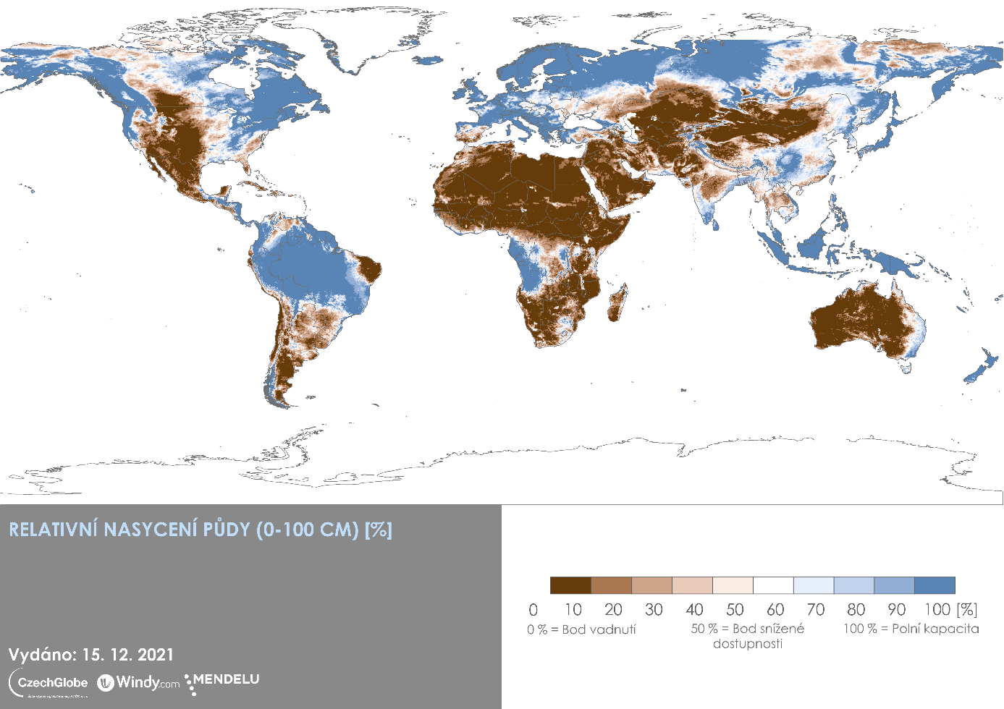

Aktuální stav půdní vlhkosti na globálně vyjádřený jako procento nasycení povrchové vrstvy půdy (do 100 cm hloubky).

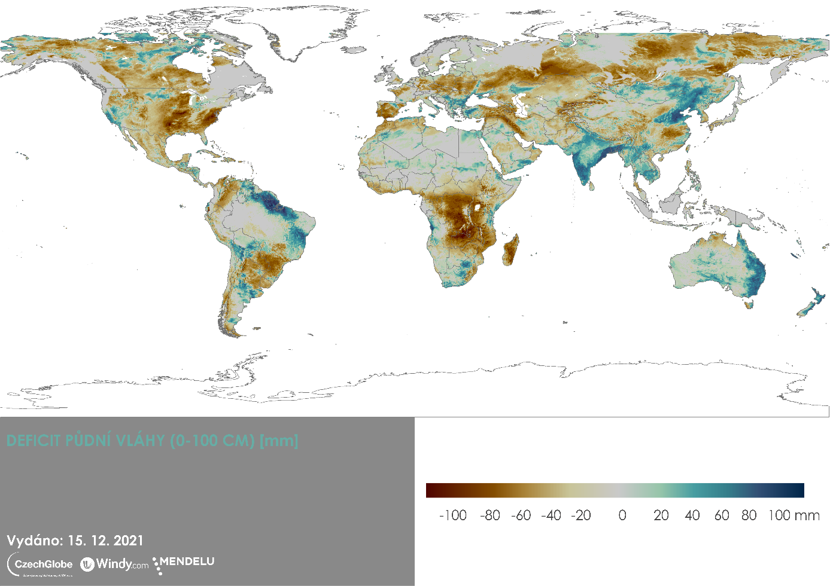

Anomálie zásoby vody v půdě (v litrech na m²) tj. „chybějící“ či naopak „přebývající“ obsah vody v povrchové vrstvě půdy oproti obvyklému stavu a to v oblasti Jižní Ameriky a globálně.

